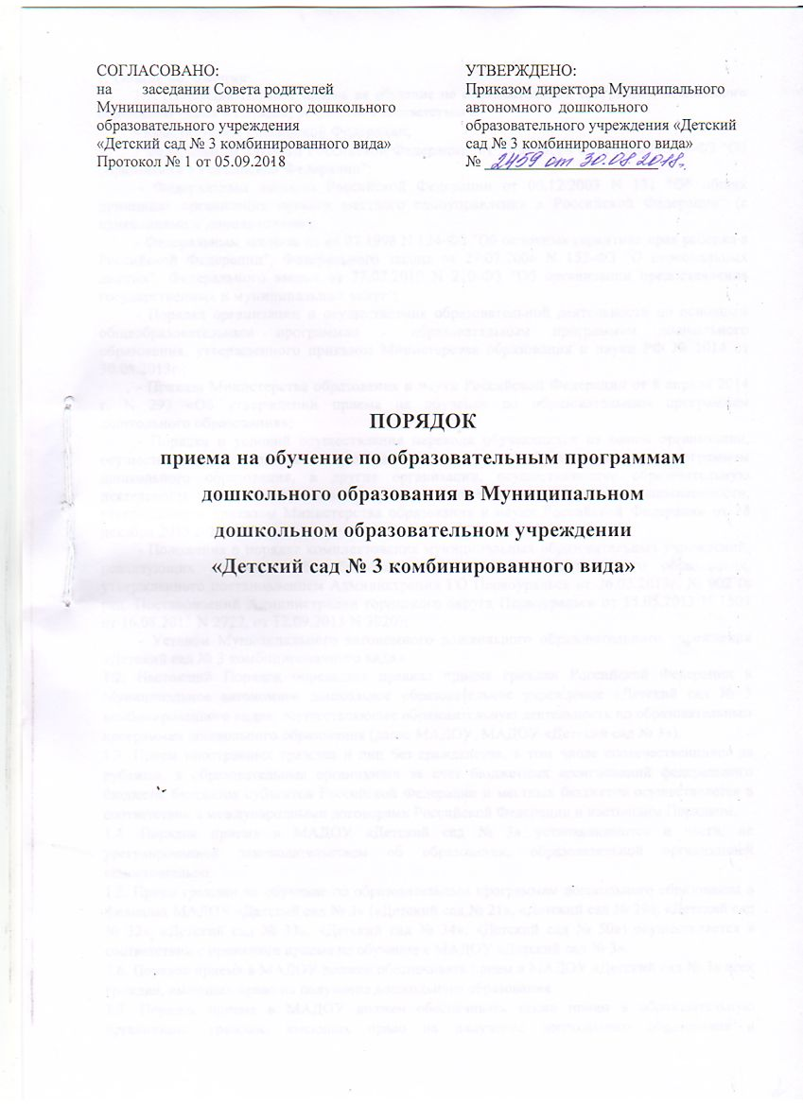

**1. Общие положения**

1.1. Настоящий Порядок приема на обучение по образовательным программам дошкольного образования (далее – Порядок) разработан в соответствии с:

- Конституцией Российской Федерации;

- Федеральным Законом Российской Федерации от 29 декабря 2012 года N 273-ФЗ "Об образовании в Российской Федерации";

- Федеральным законом Российской Федерации от 06.12.2003 N 131 "Об общих принципах организации органов местного самоуправления в Российской Федерации" (с изменениями и дополнениями);

- Федеральным законом от 24.07.1998 N 124-ФЗ "Об основных гарантиях прав ребенка в Российской Федерации", Федерального закона от 27.07.2006 N 152-ФЗ "О персональных данных", Федерального закона от 27.07.2010 N 210-ФЗ "Об организации предоставления государственных и муниципальных услуг";

- Порядка организации и осуществления образовательной деятельности по основным общеобразовательным программам – образовательным программам дошкольного образования, утвержденного приказом Министерства образования и науки РФ № 1014 от 30.08.2013г.;

- Приказа Министерства образования и науки Российской Федерации от 8 апреля 2014 г. N 293 «Об утверждении приема на обучение по образовательным программам дошкольного образования»;

- Порядка и условий осуществления перевода обучающихся из одной организации, осуществляющей образовательную деятельность по образовательным программам дошкольного образования, в другие организации, осуществляющие образовательную деятельность по образовательным программам соответствующих уровня и направленности, утвержденного приказом Министерства образования и науки Российской Федерации от 28 декабря 2015 г. N 1527;

- Положения о порядке комплектования муниципальных образовательных учреждений, реализующих основную общеобразовательную программу дошкольного образования, утвержденного постановлением Администрации ГО Первоуральск от 26.03.2013г. № 902 (в ред. Постановлений Администрации городского округа Первоуральск от 15.05.2013 N 1503 от 16.08.2013 N 2722, от 12.09.2013 N 3020);

- Уставом Муниципального автономного дошкольного образовательного учреждения «Детский сад № 3 комбинированного вида».

1.2. Настоящий Порядок определяет правила приема граждан Российской Федерации в Муниципальное автономное дошкольное образовательное учреждение «Детский сад № 3 комбинированного вида», осуществляющее образовательную деятельность по образовательным программам дошкольного образования (далее МАДОУ, МАДОУ «Детский сад № 3»).

1.3. Прием иностранных граждан и лиц без гражданства, в том числе соотечественников за рубежом, в образовательные организации за счет бюджетных ассигнований федерального бюджета, бюджетов субъектов Российской Федерации и местных бюджетов осуществляется в соответствии с международными договорами Российской Федерации и настоящим Порядком.

1.4. Порядок приема в МАДОУ «Детский сад № 3» устанавливаются в части, не урегулированной законодательством об образовании, образовательной организацией самостоятельно.

1.5. Прием граждан на обучение по образовательным программам дошкольного образования в филиалах МАДОУ «Детский сад № 3» («Детский сад № 21», «Детский сад № 29», «Детский сад № 32», «Детский сад № 33», «Детский сад № 34», «Детский сад № 50») осуществляется в соответствии с правилами приема на обучение в МАДОУ «Детский сад № 3».

1.6. Порядок приема в МАДОУ должен обеспечивать прием в МАДОУ «Детский сад № 3» всех граждан, имеющих право на получение дошкольного образования.

1.7. Порядок приема в МАДОУ должен обеспечивать также прием в образовательную организацию граждан, имеющих право на получение дошкольного образования и проживающих на территории, за которой закреплено МАДОУ «Детский сад № 3» (далее – закрепленная территория)

**2. Правила приема**

2.1. В приеме в МАДОУ «Детский сад № 3» может быть отказано только по причине отсутствия в ней свободных мест, за исключением случаев, предусмотренных статьей 88 Федерального закона от 29 декабря 2012 г. № 273-ФЗ «Об образовании в Российской Федерации». В случае отсутствия мест в МАДОУ «Детский сад № 3» родители (законные представители) ребенка для решения вопроса о его устройстве в другую общеобразовательную организацию обращаются непосредственно в Управление образования городского округа Первоуральск.

2.2. МАДОУ «Детский сад № 3» обязано ознакомить родителей (законных представителей) со своим Уставом, лицензией на осуществление образовательной деятельности, с образовательными программами и другими документами, регламентирующими организацию и осуществление образовательной деятельности, права и обязанности обучающихся и родителей (законных представителей).

2.3. Копии указанных документов, информация о сроках приема документов размещаются на информационном стенде образовательной организации и на официальном сайте образовательной организации в сети Интернет. Факт ознакомления родителей (законных представителей) ребенка с указанными документами фиксируется в заявлении о приеме в образовательную организацию и заверяется личной подписью родителей (законных представителей) ребенка.

2.4. Прием в МАДОУ «Детский сад № 3» осуществляется в течение всего календарного года при наличии свободных мест.

2.5. Документы о приеме подаются в образовательную организацию, в которую получено направление в рамках реализации государственной и муниципальной услуги, предоставляемой органами исполнительной власти субъектов Российской Федерации и органами местного самоуправления, по приему заявлений, постановке на учет и зачислению детей в образовательные организации, реализующие основную образовательную программу дошкольного образования (детские сады).

2.6. Прием в МАДОУ осуществляется по личному заявлению родителя (законного представителя) ребенка при предъявлении оригинала документа, удостоверяющего личность родителя (законного представителя), либо оригинала документа, удостоверяющего личность иностранного гражданина и лица без гражданства в Российской Федерации в соответствии со статьей 10 Федерального закона от 25 июля 2002 г. № 115-ФЗ «О правовом положении иностранных граждан в Российской Федерации».

2.7. МАДОУ «Детский сад № 3» может осуществлять прием указанного заявления в форме электронного документа с использованием информационно-телекоммуникационных сетей общего пользования.

2.8. В заявлении родителями (законными представителями) ребенка указываются следующие сведения:

а) фамилия, имя, отчество (последнее – при наличии) ребенка;

б) дата и место рождения ребенка;

в) фамилия, имя, отчество (последнее – при наличии) родителей (законных представителей) ребенка;

г) адрес места жительства ребенка, его родителей (законных представителей);

д) контактные телефоны родителей (законных представителей) ребенка.

2.9. Примерная форма заявления размещается образовательной организацией на информационном стенде и на официальном сайте МАДОУ «Детский сад № 3» в сети Интернет.

2.10. Прием детей, впервые поступающих в образовательную организацию, осуществляется на основании медицинского заключения.

2.11. Для приема в образовательную организацию родители (законные представители) детей, предъявляют оригинал свидетельства о рождении ребенка или документ, подтверждающий родство заявителя (или законность представления прав ребенка), свидетельство о регистрации ребенка по месту жительства, содержащее сведения о регистрации ребенка по месту жительства или по месту пребывания.

2.12. Родители (законные представители) детей, являющихся иностранными гражданами или лицами без гражданства, дополнительно предъявляют документ, подтверждающий родство заявителя (или законность представления прав ребенка), и документ, подтверждающий право заявителя на пребывание в Российской Федерации.

2.13. Иностранные граждане и лица без гражданства все документы представляют на русском языке или вместе с заверенным в установленном порядке переводом на русский язык.

2.14. Копии предъявляемых при приеме документов хранятся в образовательной организации на время обучения ребенка.

2.15. Дети с ограниченными возможностями здоровья принимаются на обучение по адаптированной образовательной программе дошкольного образования только с согласия родителей (законных представителей) и на основании рекомендаций психолого-медико-педагогической комиссии.

2.16. Требование представления иных документов для приема детей в образовательные организации в части, не урегулированной законодательством об образовании, не допускается.

2.17. Факт ознакомления родителей (законных представителей) ребенка, в том числе через информационные системы общего пользования, с лицензией на осуществление образовательной деятельности, Уставом образовательной организации фиксируется в заявлении о приеме и заверяется личной подписью родителей (законных представителей) ребенка.

2.18. Подписью родителей (законных представителей) ребенка фиксируется также согласие на обработку их персональных данных и персональных данных ребенка в порядке, установленном законодательством Российской Федерации.

2.19. Родители (законные представители) ребенка могут направить заявление о приеме в образовательную организацию почтовым сообщением с уведомлением о вручении посредством официального сайта учредителя образовательной организации в информационно-телекоммуникационной сети «Интернет», федеральной государственной информационной системы «Единый портал государственных и муниципальных услуг (функций)» в порядке предоставления государственной и муниципальной услуги.

2.20. Заявление о приеме в МАДОУ «Детский сад № 3» и прилагаемые к нему документы, представленные родителями (законными представителями) детей, регистрируются руководителем МАДОУ «Детский сад № 3» или уполномоченным им должностным лицом, ответственным за прием документов, в журнале приема заявлений о приеме в МАДОУ «Детский сад № 3».

2.21. Дети, родители (законные представители) которых не представили необходимые для приема документы, остаются на учете детей, нуждающихся в предоставлении места в образовательной организации. Место в МАДОУ «Детский сад № 3» ребенку предоставляется при освобождении мест в соответствующей возрастной группе в течение года.

2.22. После приема документов, образовательная организация заключает договор об образовании по образовательным программам дошкольного образования (далее – Договор) с родителями (законными представителями) ребенка.

2.23. Руководитель МАДОУ «Детский сад № 3» издает распорядительный акт о зачислении ребенка в образовательную организацию (далее – распорядительный акт) в течение трех рабочих дней после заключения договора. Распорядительный акт в трехдневный срок после издания размещается на информационном стенде МАДОУ «Детский сад № 3» и на официальном сайте образовательной организации в сети Интернет.

2.24. После издания распорядительного акта ребенок снимается с учета детей, нуждающихся в предоставлении места в образовательной организации, в порядке предоставления государственной и муниципальной услуги.

2.25. На каждого ребенка, зачисленного в образовательную организацию, заводится личное дело, в котором хранятся все сданные документы.